2. Beadandó feladat dokumentáció
Készítette: Sámson Adrián (samson.adrian.f@gmail.com) (JRYD5A)
Feladat: Aszteroidák
Készítsünk programot, amellyel az aszteroidák játékot játszhatjuk. A feladatunk az, hogy egy űrhajó segítségével átnavigáljuk egy aszteroidamezőn. Az űrhajóval a képernyő alsó sorában tudunk balra, illetve jobbra navigálni. A képernyő felső sorában meghatározott időközönként véletlenszerű pozícióban jelennek meg az aszteroidák, amelyek folyamatosan közelednek állandó sebességgel a képernyő alja felé. Az idő múlásával egyre több aszteroida jelenik meg egyszerre, így idővel elkerülhetetlenné válik az ütközés. A játék célja az, hogy az űrhajó minél tovább elkerülje az ütközést. A program biztosítson lehetőséget új játék kezdésére, valamint játék szüneteltetésére (ekkor nem telik az idő, és nem mozog semmi a játékban). Ismerje fel, ha vége a játéknak, és jelenítse meg, mennyi volt a játékidő.
Elemzés:
- A játékot egyablakos asztali alkalmazásként készítjük el, a felhasználói felületet WPF-ben készítjük.
- A játék kezdetekor a játékos választhat, hogy új játékot kezd, vagy kilép.
- A felhasználó bármikor kiléphet az Esc billentyűvel.
- A játékot folyamatosan rajzoljuk futás közben, ha megállítjuk a Space billentyűvel, a futás megáll, és a megállás tényét valamilyen módon jelezzük a játékosnak.
- A játékterületre kiírjuk az eltelt játékidőt.
- Futás közben a játékos használhatja a kurzornyilakat, az űrhajó megfelelő oldali fúvókájának használatához.
- Ha a játék véget ért, ezt jelezzük a játékosnak, majd az enter gomb nyomására visszakerülünk az alkalmazás indítás utáni állapotába.
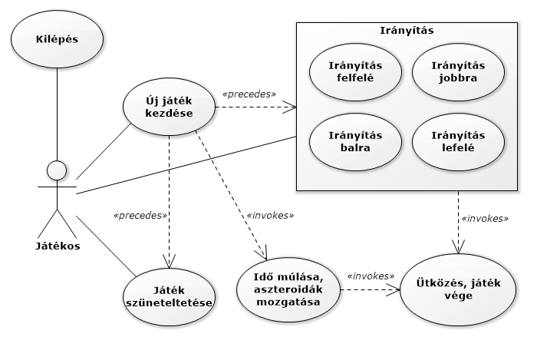1. ábra. Felhasználói esetek
Tervezés:
Programszerkezet: a játék állapotát nem szükséges menteni, így elegendő a háromrétegű Modell-NézetModell-Nézet architektúra. Ennek megfelelően a Model, ViewModel illetve View névterek alá dolgozunk. A függőségeket az alkalmazás osztályában (App) példányosítjuk és adjuk át az egyes rétegeknek. Továbbá az alkalmazás felelős a rétegek egyéb események lekezeléséért és a nézet-nézetmodell közti adatösszekapcsolásért.
Modell:
- A játék folyamatát lépésekre bontjuk: elemek mozgatása, input kezelése, feltételek ellenőrzése. Ezeket a lépéseket folyamatosan végrehajtjuk egy játékciklusban, külön szálon, a System.Timers.Timer osztállyal. A modellt az AsteroidsGame osztály valósítja meg.
- A játékciklust megállíthatjuk, folytathatjuk, illetve a játék véget érhet, ekkor újrakezdhetjük.
- A modell a játékciklus által kiváltott változásokat eseményeken keresztül kommunikálja, a kívánt sebességgel (FPS). A belső működés független ettől a sebességtől.
- A modell által vezérelhető a játékos.
- A modell eseményeire fel lehet iratkozni: OnFrameUpdate (az objektumok pozíciójának frissülése), OnGameStateChange (a játék belső állapota megváltozott, pl. véget ért).
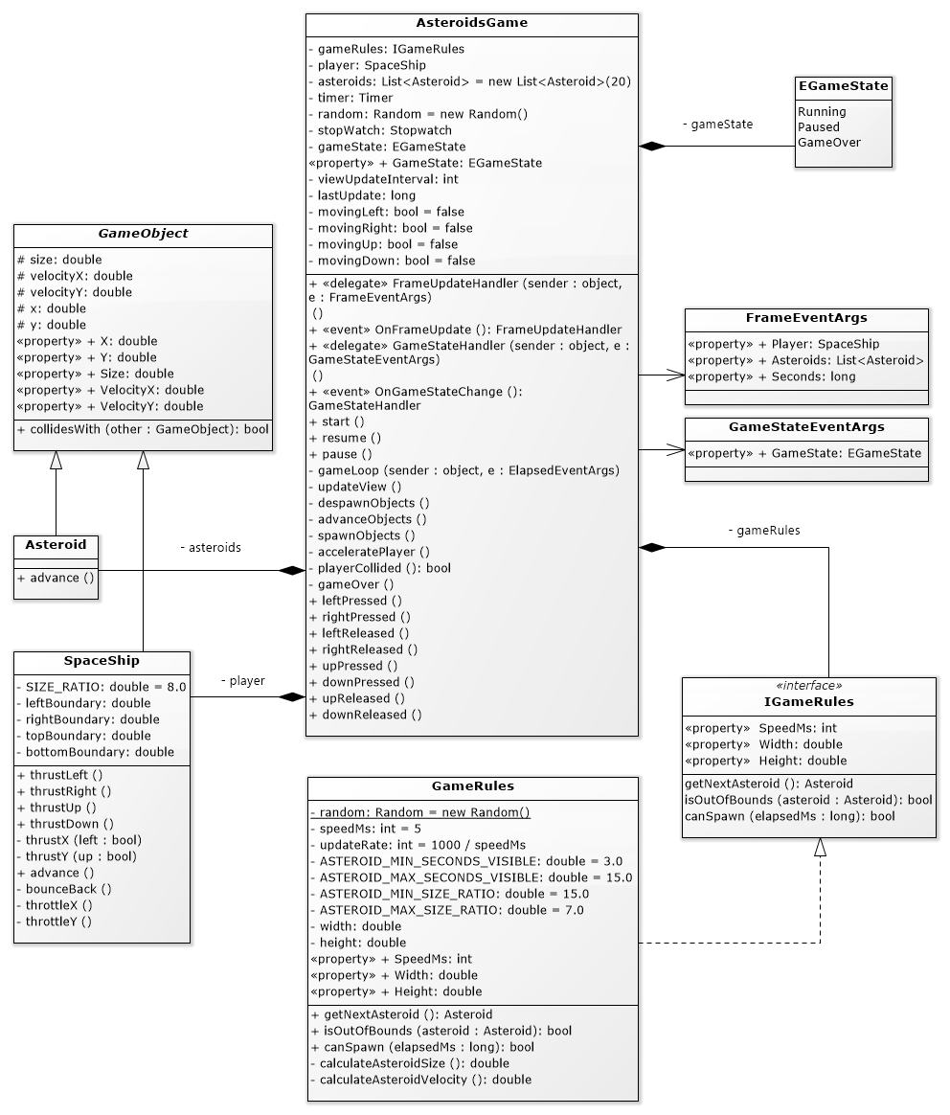2. ábra. A Model névtér osztálydiagramja

NézetModell:
- A nézet parancsainak kezeléséhez felhasználjuk a DelegateCommand osztályt.
- A nézetmodellt az AsteroidsViewModel osztály valósítja meg. Proxyként működik a nézet és a modell között, az egyszerűbb parancsokat továbbítja a modell felé, a kilépés parancsra eseményt vált ki.
- Követi a modell állapotának változásait, és jelzi a nézet számára a kirajzolandó állapotot.
- A VisibilityConverter segítségével átalakítjuk a nézetmodell egyes tulajdonságait a nézet számára megfelelő tulajdonsággá.
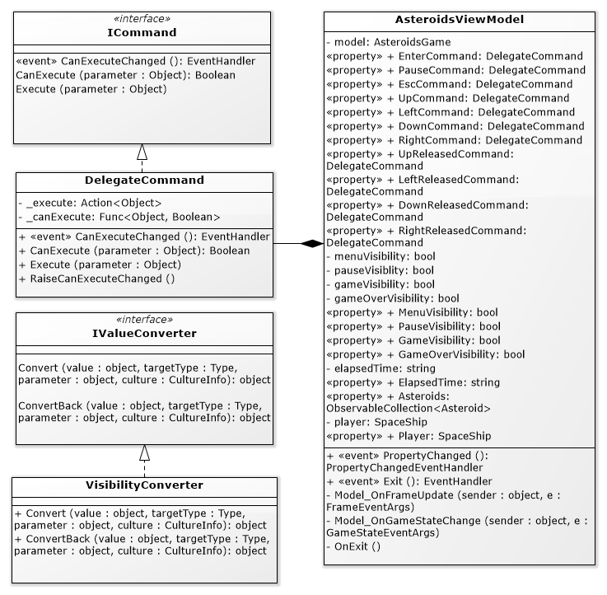3. ábra. A ViewModel névtér osztálydiagramja
Nézet:
- Mindig a ViewModel állapotainak megfelelő részt rajzoljuk ki a játékból (pl. Menü, Aszteroidák, Játék vége felirat stb.)
- A billentyűlenyomásokat InputBinding segítségével, parancsok formájában továbbítjuk a nézetmodell felé.
- A játék feliratait, rajzait, egyéb elemeit egy fix hátterű Canvas konténerre helyezzük.
- A tetszőleges számú és helyzetű aszteroidákat az ItemsControl vezérlővel helyezzük el.
- A játékhoz használt grafikákat beágyazzuk.
Környezet:
- Az App osztály feladata a rétegek példányosítása, azok összekapcsolása, a függőségeik átadása, illetve események kezelése.
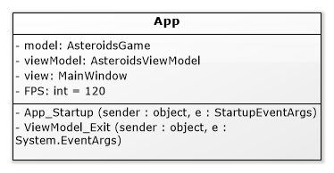4. ábra. A vezérlés osztálydiagramja

